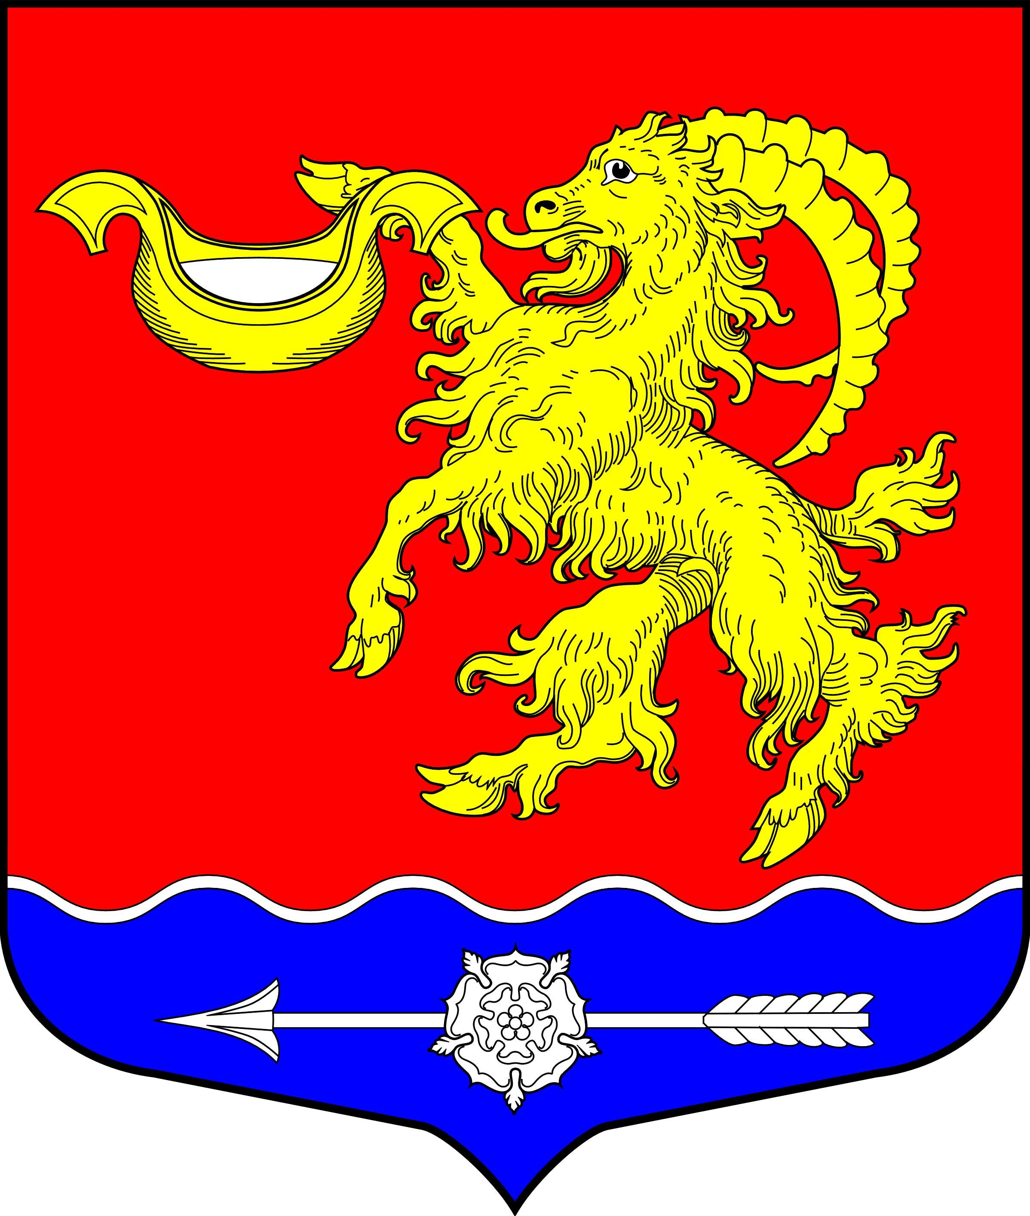

СОВЕТ ДЕПУТАТОВ МУНИЦИПАЛЬНОГО ОБРАЗОВАНИЯ
ГОРБУНКОВСКОЕ СЕЛЬСКОЕ ПОСЕЛЕНИЕ МУНИЦИПАЛЬНОГО ОБРАЗОВАНИЯ ЛОМОНОСОВСКОГО МУНИЦИПАЛЬНОГО РАЙОНА ЛЕНИНГРАДСКОЙ ОБЛАСТИ

РЕШЕНИЕ

18 июня 2024 года № 21

О принятии Решения о разработке
Схем водоснабжения и водоотведения
МО Горбунковское сельское поселение
муниципального образования
Ломоносовского муниципального района
Ленинградской области в новых редакциях

В соответствие с Федеральными законами Российской Федерации от 06.10.2003 г. № 131-ФЗ «Об общих принципах организации местного самоуправления в Российской Федерации» и от 27 июля 2010 года № 190-ФЗ "О теплоснабжении", руководствуясь Уставом муниципального образования Горбунковское сельское поселение, рассмотрев Протест Прокуратуры Ломоносовского муниципального района от 09.01.2024 № 7-01-2023/Прдп5 -24-20410012, совет депутатов муниципального образования Горбунковское сельское поселение,

РЕШИЛ:

1. Приступить к разработке в период 2024-2025 годы новой редакции Схем водоснабжения и водоотведения муниципального образования Горбунковское сельское поселение муниципального образования Ломоносовского муниципального района Ленинградской области.
2. Поручить И.о. главы местной администрации МО Горбунковское сельское поселение Руш П.А. обеспечить в 2024 году сбор актуальных исходных данных для разработки Схем водоснабжения и водоотведения муниципального образования Горбунковское сельское поселение в новой редакции и обеспечить финансирование проектных работ в период 2024-2025 г.г. за счет средств местного бюджета муниципального образования Горбунковское сельское поселение.
3. Настоящее решение вступает в силу со дня его принятия и подлежит размещению на официальном сайте муниципального образования Горбунковское сельское поселение в сети Интернет по адресу: www.gorbunki-lmr.ru.
4. Контроль за выполнением настоящего решения оставляю за собой.

Глава муниципального образования
Горбунковское сельское поселение Ю.А. Нецветаев

